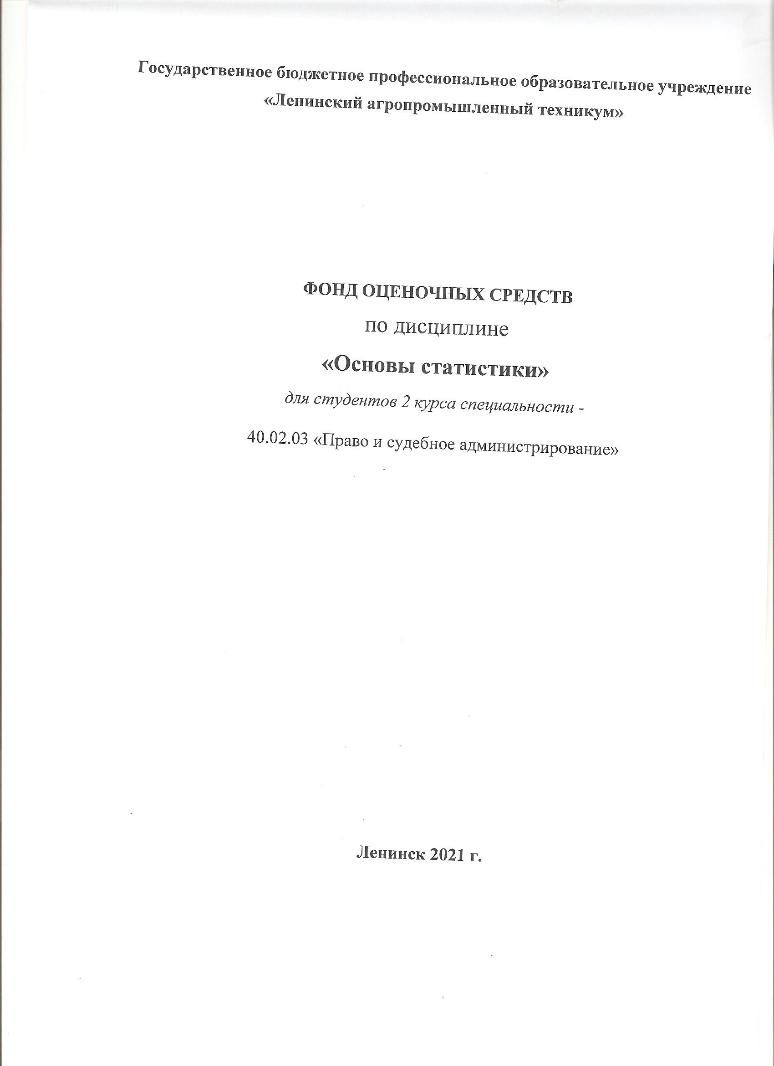

РАЗДЕЛ 1. ПАСПОРТ ФОНДА ОЦЕНОЧНЫХ СРЕДСТВ

Фонд оценочных средств предназначен для контроля и оценки образовательных достижений обучающихся, освоивших программу учебной дисциплины «Основы статистики» среднего профессионального образования в пределах ОПОП СПО.
Фонд оценочных средств разработан в соответствии с требованиями ФГОС СПО по специальности 40.02.03 «Право и судебное администрирование» и рабочей программой учебной дисциплины «Основы статистики». Учебная дисциплина, в соответствии с учебным планом, изучается на втором курсе и завершается дифференцированным зачётом в четвертом семестре. Фонд оценочных средств, предназначен для проверки результатов освоения дисциплины «Основы статистики» в части овладения следующими знаниями, умениями:

знать:
- использовать в профессиональной деятельности основные методы обработки и анализа статистических данных;
- проводить статистический анализ информации, характеризующей судебную деятельность.

уметь:
- методологию статистики;
-систему статистических показателей, используемую для характеристики и анализа судебной деятельности.

РАЗДЕЛ 2. РЕЗУЛЬТАТЫ ОСВОЕНИЯ ДИСЦИПЛИНЫ

2.1 Методические рекомендации оценивания результатов обучения
Оценивание результатов обучения студентов по дисциплине «Основы статистики»» осуществляется по регламенту текущего контроля и промежуточной аттестации.
Текущий контроль в семестре проводится с целью обеспечения своевременной обратной связи, для коррекции обучения, активизации самостоятельной работы студентов. Результаты текущего контроля подводятся по 5- балльной шкале оценок, реализуемой в ГБПОУ «Ленинский агропромышленный техникум».
Текущий контроль осуществляется в течение семестра по календарному графику учебного процесса в рамках проведения контрольных точек. Формы текущего контроля знаний:
- устный опрос на практическом занятии;
- выполнение контрольных работ;
- тестирование.
Проработка конспекта лекций и учебной литературы осуществляется студентами в течение всего семестра, после изучения новой темы. Выполнение контрольных работ производится студентом в соответствии с планом-графиком. Преподаватель проверяет правильность выполнения контрольной работы студентом, контролирует знание студентом пройденного материала с помощью контрольных вопросов или тестирования.
Высокую оценку получают студенты, которые при подготовке материала для самостоятельной работы сумели самостоятельно составить логический план к теме и реализовать его, собрать достаточный фактический материал, показать связь рассматриваемой темы с современными проблемами науки и общества, со специальностью студента и каков авторский вклад в систематизацию, структурирование материала.
Оценка качества контрольной работы ведется преподавателям (с обсуждением результатов), работа оценивается в зависимости от сложности задания.
Критерии оценки «отлично»: ответы на вопросы построены юридически грамотно и четко, подробно и последовательно раскрыты; показан должный уровень владения базовой терминологией; отлично усвоены теоретические положения темы.
Критерии оценки «хорошо»: ответы на вопросы построены грамотно, последовательно; продемонстрировано хорошее знание базовых терминов и категорий, теоретических положений курса, однако допущены отдельные неточности, что не позволяет оценить знания как «отличные».
Критерии оценки «удовлетворительно»: ответы на вопросы даны в основном правильно, однако неполно не раскрыта часть значимых теоретических аспектов (характеристик, специфики, особенностей, признаков и т.д.) темы или в ответе сделан акцент на несущественные вопросы; базовые термины и категории студентом усвоены посредственно.
Критерии оценки «неудовлетворительно»: студент не ответил на вопросы (не показаны знания основных базовых понятий и категорий, не раскрыты основные теоретические положения темы; в знаниях имеются существенные пробелы).
Подготовка и участие в практических занятиях оценивается по 5-балльной шкале. Студентам, пропустившим занятия и не ответившим по темам занятий, общий балл по текущему контролю снижается на 1 балл за каждый час пропуска занятий. Студентам, проявившим активность во время практических занятий, общий балл по текущему контролю может быть увеличен на 1 балл.
Оценка качества подготовки по результатам самостоятельной работы студента ведется:
1) преподавателем – оценка глубины проработки материала, рациональность и содержательная ёмкость представленных учебных работ, наличие креативных элементов, подтверждающих самостоятельность суждений по теме;
2) группой – в ходе обсуждения представленных материалов;
3) студентом лично – путем самоанализа достигнутого уровня понимания темы.
Итоговый контроль освоения умения и усвоенных знаний дисциплины «Основы статистики» осуществляется на дифференцированный зачет. Условием допуска к зачету является положительная текущая аттестация по всем ключевым теоретическим вопросам дисциплины и выполнением самостоятельных работ.

2.2. Комплект материалов для оценки освоенных умений и усвоенных знаний по дисциплине по дисциплине «Основы статистики»
Комплект контрольно-оценочных средств, включает в себя педагогические контрольно-измерительные материалы, предназначенные для определения соответствия (или несоответствия) индивидуальных образовательных достижений основным показателям результатов подготовки.

Темы контрольных работ

№ 1
- Понятие статистики.
- Сфера и область применения статистики.
- Метод статистики
- Стадии статистического исследования.

№ 2
- Этапы статистического наблюдения.
- Формы, виды и способы статистического наблюдения.
- Оценка точности статистического наблюдения

№ 3
- Содержание и задачи статистической сводки.
- Виды статистической сводки и их сущность.
№ 4
- Задачи статистических группировок.
- Виды статистических группировок и их сущность.
- План проведения статистической группировки.
- Группировка и перегруппировка данных
- Значение, элементы и виды рядов распределения.

№ 5
- Виды и правила построения статистических таблиц.
- Статистические графики их значение.
- Виды, элементы и требования к построению графиков.
- Классификация статистических графиков

№ 6
- Абсолютные величины и их значение.
- Виды и единицы измерения абсолютных величин.
- Относительные величины их значение.
- Принципы применения абсолютных и относительных величин.
№ 7
- Средние величины и их значение в практике.
- Виды средних величин и порядок их расчета.
- Показатели вариации и способы их расчета.
№ 8
- Понятие и значение индексов
- Классификация индексов.
- Значение индексного метода анализа.
№ 9
- Понятие, составные элементы и виды динамического ряда
- Методы анализа рядов динамики.
- Основных и средних показателей рядов динамики
Тестовые задания
Тест (Т3)
1. Термин «статистика» имеет следующие значения:
а) наука о наиболее общих законах развития общества;
б) особая отрасль науки;
в) различные статистические показатели и статистические сборники.

2. Юридическая статистика включает следующие отрасли:
а) моральную статистику;
б) уголовно-правовую статистику;
в) гражданско-правовую статистику;
г) административно-правовую статистику;
д) статистику прокурорского надзора.

3. Категориями статистики является:
а) совокупность признаков изучаемого явления;
б) статистическая совокупность;
в) единица совокупности;
г) признак;
д) статистический показатель.

4. Укажите виды статистического наблюдения по охвату единиц изучаемой совокупности: а) единовременное;
б) сплошное;
в) несплошное.

5. Критическим моментом статистического наблюдения называется:
а) момент времени, по состоянию на который производится сбор данных об изучаемом явлении;
б) период времени, в течение которого производится сбор данных об изучаемом явлении.

6. Укажите общие требования, предъявляемые к статистической отчетности:
а) отчетные данные должны быть точными и своевременными;
б) данные отчетности должны быть полными и достоверными;
в) отчетные данные могут быть несопоставимы по программе наблюдения и отрезкам времени.

7. В аналитической работе правоохранительных органов наиболее часто применяются следующие виды относительных величин:
а) относительная величина координации;
б) относительная величина динамики;
в) относительная величина структуры;
г) относительная величина интенсивности в виде коэффициента преступности.

8. В 2011 г. в РФ выявлено лиц, совершивших преступления, 1041 тыс. чел., из них мужчины составляли 882 тыс. чел., женщины 159 тыс. чел. Удельный вес мужчин среди всех лиц, совершивших преступления, составил:
а) 86,7%
б) 60,0%
в) 84,7%

9. В соответствии с теорией уголовной статистики преступность измеряется:
а) числом совершенных преступлений;
б) числом лиц, совершивших преступления;
в) числом уголовных дел, рассмотренных судами.

10. Укажите, какие показатели относятся к структурным средним величинам:
а) средняя арифметическая;
б) средняя гармоническая;
в) мода;
г) медиана.

Тест (Т6)
11. Укажите, по какой формуле будет исчисляться средний возраст лиц, совершивших преступления в интервальном вариационном ряду:
а) Х = n Х∑ f∑20
б) Х∑Х = ·f
в) Х = W х W ∑ ∑ 1

12. В 1990 г. в РФ было зарегистрировано 16,3 тыс. преступлений, связанных с незаконным оборотом наркотиков, в 2011 г. – 215 тыс. преступлений. Тогда темпы роста данного вида преступлений составят:
а) 13,2 раза;
б) 11,17%;
в) 1010,0%;

13. По какой формуле исчисляется средний уровень ряда в интервальном ряду динамики: а) средний хронологической;
б) средней геометрической;
в) средней арифметической взвешенной;
г) средней арифметической простой.

14. Какие ошибки характерны для выборочного наблюдения:
а) ошибки регистрации;
б) ошибки репрезентативности.

15. Как называется совокупность, из которой производится отбор единиц в выборочную совокупность:
а) выборочной совокупностью;
б) генеральной совокупностью.

16. Укажите автора учебника «Советская судебная статистика» (М., 1976).
а) М.Н. Гернет;
б) В.Н. Кудрявцев;
в) С.С. Остроумов.

17. Укажите разделы уголовно-правовой статистики:
а) статистика предварительного расследования;
б) статистика уголовного судопроизводства;
г) статистика исполнения приговоров;
д) статистика прокурорского надзора.

18. Укажите статистические методы:
а) метод обобщающих статистических показателей;
б) индексный метод;
в) горизонтальный сравнительный анализ.

19. Как называется составной элемент изучаемой совокупности, являющийся носителем признаков, подлежащих регистрации:
а) единица наблюдения;
б) единица совокупности.

20. Укажите форму наблюдения, при которой нижестоящая организация представляет сведения в вышестоящую организацию по единым утвержденным формам и в установленные сроки:
а) перепись;
б) мониторинг;
в) отчетность;
г) регистровое наблюдение.

Тест (Т9)
21. Укажите, с помощью каких группировок выделяются однородные в качественном отношении группы:
а) структурные;
б) типологические;
в) аналитические.

22. В теории статистики различают следующие виды признаков:
а) дискретные;
б) количественные;
в) атрибутивные.

23. В 2011 г. в РФ среди всех лиц, совершивших преступления, доля учащихся составила 6,2%, а доля лиц без постоянного источника дохода – 66,4%. Укажите, к какому виду относительных величин относятся эти показатели:
а) относительная величина динамики;
б) относительная величина структуры
в) относительная величина интенсивности.

24. Укажите, в виде какого показателя применяется относительная величина интенсивности в уголовно-правовой статистике:
а) коэффициента преступности;
б) коэффициента преступной активности;
в) коэффициента поражаемости преступностью.

25. Укажите, какие виды средних величин наиболее распространены в аналитической работе правоохранительных органов:
а) средняя арифметическая;
б) средняя гармоническая;
в) структурные средние величины.

26.Укажите обязательное условие правильной организации выборочного наблюдения:
а) число единиц выборочной совокупности должно быть достаточно большим;
б) каждой единице выборочной совокупности должна быть обеспечена одинаковая возможность быть отобранной;
в) все единицы изучаемой совокупности должны быть обследованы.

27. Статистика – это:
а) наука, изучающая экономические законы развития общества;
б) общественная наука, которая изучает массовые явления и процессы с двух сторон – количественной и качественной;
в) методология общественных наук.

28. Укажите основные разделы гражданско-правовой статистики:
а) статистика органов дознания;
б) статистика гражданского судопроизводства;
в) статистика исполнения судебных решений.

29.Укажите виды обобщающих показателей:
а) вероятностные;
б) абсолютные величины;
в) относительные величины;
г) средние величины.

30. По времени регистрации фактов статистическое наблюдение может быть:
а) выборочным;
б) единовременным;
в) периодическим.

Критерии оценки тестовых заданий
Оценка «отлично» | Студент показывает не только высокий уровень теоретических знаний по дисциплине «Правоохранительные и судебные органы», но и видит междисциплинарные связи.
Оценка «хорошо» | Студент показывает достаточный уровень теоретических и практических знаний..
Оценка «удовлетворительно» | Студент показывает знание основного лекционного и практического материала. Студент испытывает затруднения при ответе на некоторые вопросы.
Оценка «неудовлетворительно» | Студент показывает слабый уровень теоретических знаний.

Промежуточная аттестация
Промежуточная аттестация предназначена для объективного подтверждения и оценивания достигнутых результатов обучения после завершения изучения дисциплины. Промежуточная аттестация по дисциплине проводится в форме дифференцированного зачета. К зачету допускаются студенты, сдавшие контрольные работы, практические и тестовые задания.

Перечень вопросов промежуточной аттестации по дисциплине
- Понятие статистики.
- Сфера и область применения статистики.
- Стадии статистического исследования.
- Этапы статистического наблюдения.
- Формы, виды и способы статистического наблюдения.
- Оценка точности статистического наблюдения
- Содержание и задачи статистической сводки.
- Виды статистической сводки и их сущность
- Анализ результатов статистической сводки.
- Задачи статистических группировок.
- Виды статистических группировок и их сущность.
- План проведения статистической группировки.
- Группировка и перегруппировка данных
- Значение, элементы и виды рядов распределения.
- Виды и правила построения статистических таблиц.
- Статистические графики их значение.
- Виды, элементы и требования к построению графиков.
- Классификация статистических графиков
- Абсолютные величины и их значение.
- Виды и единицы измерения абсолютных величин.
- Относительные величины их значение.
- Принципы применения абсолютных и относительных величин.
- Средние величины и их значение в практике.
- Виды средних величин и порядок их расчета.
- Показатели вариации и способы их расчета.
- Понятие и значение индексов
- Классификация индексов.
- Значение индексного метода анализа.
- Понятие, составные элементы и виды динамического ряда
- Методы анализа рядов динамики.

Критерии оценки:

Оценка «отлично» | Студент показывает не только высокий уровень теоретических знаний по дисциплине «Обеспечение рассмотрения судьей уголовного, гражданского дел и дел об административных правонарушениях», но и видит междисциплинарные связи. Умеет анализировать теоретический материал. Ответ построен логично. Материал излагается четко, ясно, аргументировано. Уместно используется информационный и иллюстративный материал.
Оценка «хорошо» | Студент показывает достаточный уровень теоретических знаний, свободно оперирует юридическими понятиями. Умеет анализировать теоретический материал, но допускает некоторые погрешности. Ответ построен логично, материал излагается грамотно.
Оценка «удовлетворительно» | Студент показывает знание основного лекционного и практического материала. В ответе не всегда присутствует логика изложения. Студент испытывает затруднения при приведении теоретических примеров.
Оценка «неудовлетворительно» | Студент показывает слабый уровень теоретических знаний, не может привести примеры из реальной практики. Неуверенно и логически непоследовательно излагает материал. Неправильно отвечает на дополнительные вопросы или затрудняется с ответом на них.

